**МОДЕЛИРОВАНИЕ ДИНАМИКИ ВОСПРОИЗВОДСТВА УПРАВЛЕНЧЕСКОГО ПЕРСОНАЛА**

***Цель работы.*** Изучение возможностей использования пакета POWERSIM для моделирования процессов управления персоналом.

***Постановка задачи***

Развитие официальных программ по подготовке и воспроизводству руководящих кадров зачастую связано с бизнес-процессами управления карьерными изменениями (процессами управления продвижением по службе). Программы управления продвижением по службе помогают ком­паниям в полной мере использовать способности своих сотрудников, а персоналу - воспринимать работу в компании как последовательность пе­ремещений по различным должностям. Такие передвижения способствуют развитию как организации, так и непосредственно сотрудника компании.

На рис. представлена концептуальная модель бизнес-ситуации пе­ремещений и воспроизводства управленческого персонала.

В модели использованы следующие обозначения:

Н - наем;

N - новички;

DN увольнение новичков;

PML - перевод в среднее звено;

KPML - коэффициент продвижения в среднее звено;

PDN - доля уволенных новичков;

ML - среднее звено;

DML - увольнение среднего звена;

CLD - общее число уволенных;

PHL - перевод в высшее звено;

HL - высшее звено;

KPHL - коэффициент продвижения в высшее звено;

DHL - увольнение высшего звена;

PDML - доля увольнения среднего звена;

PDHL - доля увольнения высшего звена.

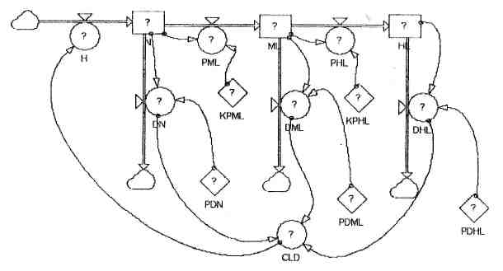

*Рис. Модель динамики воспроизводства управленческого персонала*

*Спецификация модели*

1. Количество сотрудников высшего и среднего звена выбирается са  
мостоятельно.

2. Количество новых сотрудников, принимаемых на работу, выбира  
ется самостоятельно.

1. Н = N.
2. PHL = ML/KPHL.
3. PML = N/KPML.
4. DHL = HLPDHL.
5. DN = N-PDN.
6. DML = ML-PDML.
7. CLD = DN + DML + DHL.
8. Доля уволенных по каждому уровню выбирается произвольно, но должна составлять не более 10 %.
9. Коэффициент продвижения на более высокий уровень выбирается как целое число в диапазоне от 2 до 5.

*Задание на выполнение*

Манипулируя значениями доли уволенных новичков, доли уволь­  
нения среднего звена, доли увольнения высшего звена, коэффициента про­  
движения в среднее звено, коэффициента продвижения в высшее звено,  
исследовать динамику воспроизводства управленческого персонала.